На правах рукописи

Зазирний Антон Константинович

СОВРЕМЕННЫЕ ТРАНСФОРМАЦИОННЫЕ ПРОЦЕССЫ
НА МИРОВОМ ФОНДОВОМ РЫНКЕ И РОССИЙСКИЙ РЫНОК ЦЕННЫХ БУМАГ

Специальность 08.00.14 – Мировая экономика

АВТОРЕФЕРАТ
диссертации на соискание ученой степени
кандидата экономических наук

Москва – 2013
Работа выполнена на кафедре Мировой экономики и международных экономических отношений Дипломатической академии Министерства иностранных дел Российской Федерации.

Научный руководитель: | доктор экономических наук, профессор  Кутовой Владимир Михайлович
Официальные оппоненты: | доктор экономических наук, профессор  Философова Татьяна Георгиевна
зам.зав.кафедрой Международного бизнеса
НИУ Высшая школа экономики

кандидат экономических наук
Карслян Карапет
финансовый директор «ТК ВАН»

Ведущая организация: | ФГБОУ ВПО Российский экономический университет им. Г.В.Плеханова

Защита состоится 05 ноября 2013 г. в 16.00 часов на заседании Диссертационного совета Д.002.009.02 при Федеральном государственном бюджетном учреждении науки Институт экономики Российской академии наук по адресу:
117418, г. Москва, Новочеремушкинская ул., д. 42а.

С диссертацией можно ознакомиться в библиотеке ФГБУН Институте экономики Российской академии наук.

Автореферат разослан « 01» октября 2013 г.

Ученый секретарь
Диссертационного совета Д 002.009.02
кандидат политических наук Кузьмина Е.М.

ОБЩАЯ ХАРАКТЕРИСТИКА ДИССЕРТАЦИИ

Актуальность темы диссертационного исследования. Важной и неотъемлемой частью российских экономических реформ является интеграция страны в мировую экономику. В настоящее время невозможно себе представить никакую современную динамично развивающуюся экономику без также динамично развивающегося фондового рынка. Фондовый рынок по своей сути объединяет в себе основные капиталы различных институтов и оказывает существенное влияние на развитие практически всех сфер жизни общества. Экономические кризисы начинаются, прежде всего, именно с рецессии на фондовых рынках, поэтому многие ученые-экономисты и исследователи многие годы пытаются определить ключевые закономерности развития фондовых рынков, одной из основных особенностей которых является глобализация, то есть стирание границ между основными мировыми финансовыми центрами. В основу настоящего диссертационного исследования легли теоретические и практические аспекты современных трансформационных процессов, связанных с дальнейшим развитием мирового фондового рынка. Интеграция национальных фондовых площадок происходит в рамках формирования глобальной финансовой системы, хотя и с отставанием, по сравнению с общим финансовым сектором (банки и банковская сфера, финансовые корпорации и др.) и в особенности с процессами в реальном сегменте мировой экономики (международные стратегические альянсы, сделки по слияниям и поглощениям, многообразное международное и кооперационное сотрудничество). Тем не менее, основные глобализационные процессы, которые оказывают и в ближайшие десятилетия, будут оказывать все большее и серьезное влияние на всю мировую экономику, требуют специальных исследований и особенно в вопросах вхождения национальных рынков в международное инвестиционное пространство.
Изучение процессов, происходящих на мировом фондовом рынке, на современном этапе представляется интересным и с точки зрения освоения международного опыта его развития, и с точки зрения формирования новых структур и появления новых тенденций на национальном уровне. Существенное углубление процессов консолидации и интеграции в мировое финансовое пространство проявляется, прежде всего, в межгосударственной миграции капитала. В настоящее время формирование мирового фондового рынка с соответствующими национальными рынками в качестве локальных сегментов, вызывает естественную необходимость более полного и развернутого анализа и внимательного учета тех процессов и тенденций, которые происходят на фондовом рынке в условиях глобализации. Актуальность темы диссертационной работы обусловлена также важной ролью мирового фондового рынка в диверсификации инвестиций и повышении конкурентоспособности национальной экономики в условиях глобализации и либерализации финансовых рынков. Последний мировой финансовый кризис также сыграл свою значимую роль в формировании новых процессов на фондовом, поскольку любые изменения в каждом из сегментов мирового финансового рынка, в силу их взаимосвязи и взаимозависимости, очень лабильны и любые резкие колебания на них могут спровоцировать разбалансировку мировой финансовой системы. Причем фондовые рынки развивающихся стран в этом отношении представляют собой более уязвимый сектор, чем рынки развитых стран. На российской экономике, в том числе и на финансовом ее секторе, кризис сказался гораздо сильнее, чем во многих странах с развитой экономикой.
В процессе проведения исследования определенный интерес вызвало изучение ситуации, сложившейся в российской экономике и на отечественном фондовом рынке, что дало возможность определить и сформулировать основные векторы их дальнейшего развития, ведь чем более развитым становится национальный фондовый рынок, тем более вовлеченным он оказывается не только в те процессы, которые происходят внутри страны, но и в общемировые тенденции в экономике и политике. Поэтому в работе значительное внимание уделяется задачам, которые необходимо в ближайшее время решить, чтобы отечественный фондовый рынок смог адекватно реагировать на вызовы глобальной экономики. Таким образом, исследование современных процессов происходящих на международных фондовых биржах представляет значительный интерес, как с точки зрения использования наилучшего международного опыта для развития отечественного рынка, так и с точки зрения применения или наоборот не применения инновационных подходов, например, при формировании российского международного финансового центра. Весь перечисленный выше блок проблем и предопределил выбор темы исследования.
Степень разработанности проблемы. Данными исследованиями занимались как ведущие зарубежные ученые экономисты, так и отечественные исследователи. Среди российских авторов, изучающих проблемы мирового фондового рынка и глобальной финансовой интеграции следует отметить: Алешину А.В., Афонина А.О., Басова А.И., Булатова В.В., Буторину О.В., Галанова В.А., Гриняева С.Н., Жукова Е.Ф., Килячкова А.А., Лебедева А.Е., Лисоволик Я.Д., Миркина Я.М., Рябошапко В.А., Сильвестрова С.Н., Соколова Д.И., Товмасяна А.А., Фомина А.Н., Хмыз О.В. Хоминич И.П., Чалдаева Л.А.
Среди зарубежных исследователей выделим: Ботчер В. (Bottcher W.), Бредли Э. (Bredley E.), Вальтер Х. (Walter H.), Гарсиа Жереро А. (Garcia Zherero A.), Генри П. (Henry P.), Гринспена А. (Greenspan A.), Гудмундссона М. (Gudmundsson M.), Гуйсо Л. (Guyso L.), Джамелли Т. (Dzhamelli T.), Динз Г. (Deans G.), Зайзель С. (S. Zayzel), Заингалеса Л. (Zaingalesa L.), Классенса С. (Claessens S.), Клингебиль Д. (Klingebiel D.), Крюгер Ф. (Krueger F.), Лаевин Л. (Laeven L.), Мински Х. (Minsky H.), Окина К. (Okina K.), Прасад Е.С. (Prasad E.S.), Раджана К.(Radzhana K.), Тьюлза Р. (Tiulz P.), Уилбриджа П. (Uilbridg P.), Хонохана П. (Honohan P.), Ширакаву М. (Shirakava M.) и др.
Непосредственно проблему, исследованную в диссертации, в той или иной степени рассматривали Алешина А.В., Абалкина А.А., Бакланова В.А., Булатов В.В., Головнин М.Ю., Евстигнеев В.Р., Либман А.М., Мошенский С.З., Рубцов Б.Б., Хейфец Б.А., Шагалов Г.Л.
В ряде исследований представлено освещение отдельных вопросов и разделов, отражающих наиболее существенные проблемы интеграционных финансовых процессов, например, в рамках ЕС или на азиатских рынках, а обобщенную информацию о глобальном взаимодействии фондовых рынков можно почерпнуть в текущих обзорах Международного валютного фонда (МВФ), в докладах Банка международных расчетов (БМР), в материалах Всемирного экономического форума (ВЭФ) и Всемирного банка (ВБ), а так же в специализированных научных периодических изданиях. При этом можно констатировать, что хотя отдельные вопросы, определенные темой исследования, и рассматривались в некоторых работах, но разработка данной темы может быть расширена и углублена в направлении подробного исследования современных трансформационных процессов и выявления ключевых тенденций в формировании отечественного и мирового фондового рынков. Актуальность темы диссертационного исследования, а так же рассматриваемые в работе проблемы и необходимость их практического решения, определили цели, задачи и предмет данного исследования.
Цель настоящего диссертационного исследования — определение современных тенденций в формировании мирового фондового рынка и выявление ключевых предпосылок для дальнейшей интеграции национальных фондовых рынков, включая российский, в мировые финансово-инвестиционные структуры.
Для достижения этих целей были поставлены следующие задачи:
- на основе анализа современных национальных финансовых рынков выявить ключевые предпосылки для формирования глобального мирового фондового рынка;
- оценить механизмы государственной поддержки фондового рынка в условиях мирового финансового кризиса и последствия просчетов в системе этой поддержки;
- на основе результатов исследования международного опыта определить ключевые направления совершенствования и развития российского фондового рынка;
- оценить перспективы и примерные сценарии развития интеграционных процессов на отечественном фондовом рынке и проанализировать предпосылки создания Международного финансового центра в России;
- опираясь на результаты сравнительного анализа выявить особенности и актуальные тенденции в международной деятельности инвесторов разных стран и определить главные особенности современных инвестиций на российском рынке;
- определить современные инструменты и технологии, повышающие конкурентоспособность российских участников на мировом фондовом рынке.
Объектом исследования выступает современный мировой фондовый рынок как элемент мировой экономики в процессе финансовой глобализации.
Предметом исследования являются особенности современных трансформационных процессов на мировом фондовом рынке и их воздействие на глобальный финансовый рынок.
Теоретической и методологической основой исследования являются фундаментальные и прикладные исследования, теоретические обобщения, идеи и положения, почерпнутые из трудов зарубежных и отечественных авторов в области теории финансовых рынков и рыночного регулирования, финансовых и циклических кризисов, изучающих проблемы современных процессов финансовой глобализации. В числе методологических основ необходимо упомянуть лежащую в центре современной портфельной теории идею управления портфелем, базирующуюся на методике формирования оптимального инвестиционного портфеля, разработанную Гарри Марковицем еще в 50-х годах прошлого века и направленную на оптимальный выбор активов исходя из требуемого соотношения доходности и риска, а также различные теории, объясняющие феномен финансовых пузырей, например, основанные на том, что самой финансовой системе по определению присуща внутренняя неустойчивость, и она отнюдь не всегда находится в равновесном состоянии, и амплитуда ее колебаний может увеличиваться. Этот подход был предложен Хайманом Мински (Hyman P. Minsky), который объяснил и спрогнозировал еще в 1970-е годы возможность сегодняшних финансовых кризисов. Общая методология исследования основана на применении общенаучных и специальных методов познания, включающих научную абстракцию, логический анализ и синтез, принципы диалектики, системный и институциональный подходы, законы формальной логики.
Информационной базой исследования послужили официальные справочные материалы российской и зарубежной статистики, данные международных исследовательских компаний, институтов и научных изданий, разработки и аналитические отчеты ряда инвестиционных банков, нормативные и законодательные отечественные и международные документы и акты в области биржевой и финансовой деятельности. Использовались материалы Всемирного банка, Европейского центрального банка, Международной федерации фондовых бирж и др. Была задействована актуальная экономическая периодическая отечественная и зарубежная литература и Интернет-ресурсы,,.
Научная новизна диссертационного исследования состоит в выявлении и теоретическом обосновании особенностей современных трансформационных процессов, происходящих на мировом фондовом рынке. На основе проведенного анализа автором определено, что все эти процессы, привели к тому, что после национальной интеграции фондовых рынков наступила очередь региональной интеграции и показано, что в инвестиционные процессы втягивается все больше государств, групп государств и территорий, национальные и региональные рынки, таким образом, возникает общемировое инвестиционное пространство. Автор показал, что глобализация на мировом финансовом рынке, особенно усилившаяся в последние годы, вызвала к жизни и другие интеграционные тенденции, такие как унификация правовых регуляторов; стандартизированность всех процессов на рынках ценных бумаг; формирование моноцентричных фондовых бирж, создание рейтинговых систем; расширение масштабов IPO; возрастание роли коммерческих банков; формализация требований к раскрытию информации, предоставляемой эмитентами. На основе анализа мирового фондового рынка автором определены главные особенности современных инвестиций и их специфические качества, например, такие, как переориентация мировых инвестиционных потоков на инновационную экономику и рост инновационного капитала и инвестиции в безопасное развитие общества. С другой стороны показана двойственная природа финансовых инноваций, которая может привести к детонации финансового кризиса и, соответственно, к негативным последствиям для всего фондового рынка и экономической системы.
Наиболее существенные научные результаты, полученные лично автором, содержатся в следующих положениях, выводах и рекомендациях:
- Определены современные тенденции и даны оценки потенциала будущего развития мирового фондового рынка. Отмечено, что в современных условиях инфраструктура фондовых рынков развитых экономик характеризуется такими процессами, как: объединение различных национальных торговых систем и создание региональных фондовых бирж; объединение национальных и региональных или международных расчетных и депозитарных структур, создание глобальной сети центральных депозитариев, проводящих операции по денежным расчетам в реальном времени; распространение альтернативных внебиржевых торговых систем и широкое проведение торгов через всемирную электронную сеть Internet.
- Выявлены особенности трансформационных процессов российского фондового рынка с учетом его основных характеристик и даны оценки происходящих на нем процессов в кризисный и посткризисный период. Показано, что если раньше российский фондовый рынок был механизмом перераспределения собственности, то сейчас он начинает все больше выполнять функцию привлечения инвестиций в российскую экономику. Отмечено, что в последнее время усилилась тенденция размещения нерезидентами с российскими активами за рубежом (в 2010-2011 гг. эта тенденция набирала силу), то есть рынок уходит из Российской Федерации, и фактически эмитенты размещаются за рубежом (например, в 2011-2012 гг. только около 20% ценных бумаг были размещены на российском рынке). Выделен ряд ключевых проблем современного российского фондового рынка, таких как высокая зависимость российского рынка от международных рынков капитала; незначительный объем фондового рынка; высокая концентрация оборота по акциям ограниченного числа эмитентов; незначительное количество индивидуальных инвесторов (около одного миллиона, а из них активных – всего около 300 тысяч); недостаточное развитие негосударственных пенсионных фондов и страховых компаний, которые являются потенциальными долгосрочными внутренними инвесторами.
- На основе анализа стремительного роста рынка деривативов, который сыграл решающую роль в обеспечении формирования единства глобального финансового рынка, показана дуальная природа и специфика деривативов. С одной стороны, кредитные деривативы имеют ряд специфических особенностей, отличающих их от других способов управления рисками, например, они хеджируют риски в течение всего периода действия базового актива и они позволяют диверсифицировать риски по активам, регионам, отраслям, срокам, рынкам. С другой, использование дериватов часто считают основной причиной дестабилизации финансового рынка, поскольку именно быстрый рост рынка производных финансовых инструментов, свидетельствует о том, что сформировалась определенная группа инструментов, в значительной мере автономных по отношению к сфере материального производства.
- Определено, что в связи с глобализацией экономики и всех финансовых процессов наблюдается тенденция к унификации механизмов государственного регулирования фондового рынка в разных странах, которая происходит на основе сближения, прежде всего, германской и американской моделей. В частности, объединение фондовых рынков ЕС осуществляется по нормативам, зафиксированным в соответствующих Директивах,, и опирающихся в значительной степени на регулятивные нормы США, главным образом, в вопросах раскрытия информации, борьбы с инсайдерством и ряде других.
- На основе анализа международного опыта создания единого мегарегулятора финансового рынка, показано, что создание мегарегулятора для России имеет как положительные, так и отрицательные стороны. Среди преимуществ отмечена ликвидация противоречий между различными структурами, которые сейчас регулируют финансовый рынок, так как правила регулирования – стандартизированы. Во-вторых, мегарегулятор может более оперативно справляться с рисками на рынке, поскольку будет обладать соответствующим инструментарием технического и нормативного уровня. Среди отрицательных моментов отмечено, что в условиях недостатка квалифицированных кадров и финансового обеспечения проектов такое слияние нескольких государственных структур может ослабить регулирование отдельных участков рынка, кроме того, существует риск роста бюрократической составляющей и в связи с этим падения эффективности работы, а устранение конкуренции, может привести к пассивности такого единого регулятора.
- Определено, что процесс объединения биржевых площадок под контролем со стороны ведущих американских бирж, делается с целью упрочения позиций американской валюты и дополнительного влияния на мировую финансовую систему и показано, что особую роль в конкурентной борьбе на мировом финансовом рынке может сыграть создание транснационального биржевого альянса, которое было осуществлено в октябре 2011 года на 51-м ежегодном общем собрании Всемирной федерации бирж (WFE). Целью создания альянса является рост ликвидности и привлечение международный инвестиционный капитал на новые растущие рынки и таким образом, создание этого альянса можно рассматривать как ответ стран БРИКС на аналогичные интеграционные процессы на биржевых рынках Европы и США.
- На основе проведенного анализа ситуации, сложившейся в российской экономике и на отечественном фондовом рынке, сформулированы основные векторы их дальнейшего развития, где особое значение приобретает преодоление сформировавшейся однополярной модели мировой экономики. Показано, что в условиях выхода из кризисного периода амбициозные планы по созданию в Москве Международного финансового центра, возможно, не удастся в ближайшее время полностью и своевременно воплотить в жизнь, а с другой стороны именно кризис создал те условия, которые благоприятствуют созданию подобных центров, поскольку мировое сообщество явно заинтересовано в диверсификации уже имеющихся биржевых площадок и расширению возможностей мирового финансового пространства.
Практическая значимость диссертационного исследования определяется самой направленностью работы и состоит в том, что результаты исследования и конкретные рекомендации, в частности необходимость формирования внутреннего частного инвестора и российских институциональных инвесторов, принятие мер по упрощению эмиссии ценных бумаг в России, мер по повышению емкости и прозрачности внутреннего рынка ценных бумаг и создав возможности для развития рынка коллективных инвестиций, а также относительно недостаточного развития негосударственных пенсионных фондов, могут быть применимы органами государственной власти, например, для определения стратегического вектора развития отечественного фондового рынка, или при анализе возможности организации Международного финансового центра, а также могут быть использованы при формировании современной модели развития конкурентоспособной отечественной экономики.
Ключевые положения и основные выводы диссертации могут быть применены при разработке стратегии дальнейшего развития отечественного фондового рынка и использованы такими организациями как ЦБ, НАУФОР, ИФРУ и другими, а также при выполнении научно-исследовательских работ в этой области. Материалы диссертации могут быть также использованы в учебном процессе при подготовке курсов «Мировой фондовый рынок» и «Российский рынок ценных бумаг».
Соответствие темы диссертации требованиям паспорта специальностей. Исследование выполнено в рамках специальности 08.00.14 - «Мировая экономика» и соответствует п.7. «Международная экономическая взаимозависимость. Обеспечение устойчивого развития национальной и мировой экономики. Стратегии национального экономического развития», п.9. «Международные экономические организации, их роль в регулировании мировой экономики. Участие в них России», п.14. «Мировой фондовый рынок, его механизмы и роль в развитии отдельных стран и мирового хозяйства в целом. Интернационализация деятельности фондовых бирж» паспорта специальности научных работников ВАК Министерства образования и науки РФ (экономические науки).
Апробация отдельных результатов. Основные выводы диссертационного исследования содержатся в 3 научных работах, в которых отражены основные результаты исследования, авторским объемом 2,1 п.л. опубликованы в журналах, определенных ВАК.
Основные главы диссертации докладывались и обсуждались на кафедре мировой экономики и во время участия в серии семинаров, проводимых в Дипломатической академии МИД России – «Россия в системе современных мирохозяйственных связей» (Москва, ноябрь 2012 г.).
Структура работы. Диссертация состоит из введения, 3-х глав, заключения, списка использованной литературы и 5-и приложений. Основной текст диссертации изложен на 142 страницах, содержит 3 таблицы и 4 иллюстрации. Список использованных источников включает 151 наименование.

II. ОСНОВНОЕ СОДЕРЖАНИЕ ДИССЕРТАЦИИ

Во введении обоснована актуальность диссертационного исследования, показана степень разработанности данной темы, сформулированы основные цели и задачи работы, раскрыты ее научная новизна и практическая значимость полученных результатов.
В первой главе диссертации – «Фондовые рынки в мировой экономике» рассматривается современная функциональная система фондовых рынков и ее основные механизмы, анализируются процессы интернационализации фондовых рынков и проблемы глобальной и региональной интеграции, исследуется глобализация фондовых рынков в условиях мирового финансового кризиса. Показано, что фондовый рынок создает рыночный механизм перемещения капитала в наиболее эффективные хозяйственные отрасли. Структурные элементы фондового рынка формируются одновременно с развитием самого рынка ценных бумаг, а их характер определяется теми процессами, которые на нем происходят. Чем более развит национальный фондовый рынок, тем больше финансовых инструментов может он предоставить. Деятельность инфраструктуры рынка ценных бумаг так же зависит как от степени эффективности государственного регулирования, так и от функционирования саморегулирующихся организаций, созданных участниками рынка.
Автор показывает, что поскольку биржа представляет собой базовый элемент инфраструктуры фондового рынка, то и внедрение передовых технологий торговли ценными бумагами начиналось именно там, затем распространяясь и на другие элементы инфраструктуры – депозитарии, расчетные центры, клиринговые и регистраторские организации.

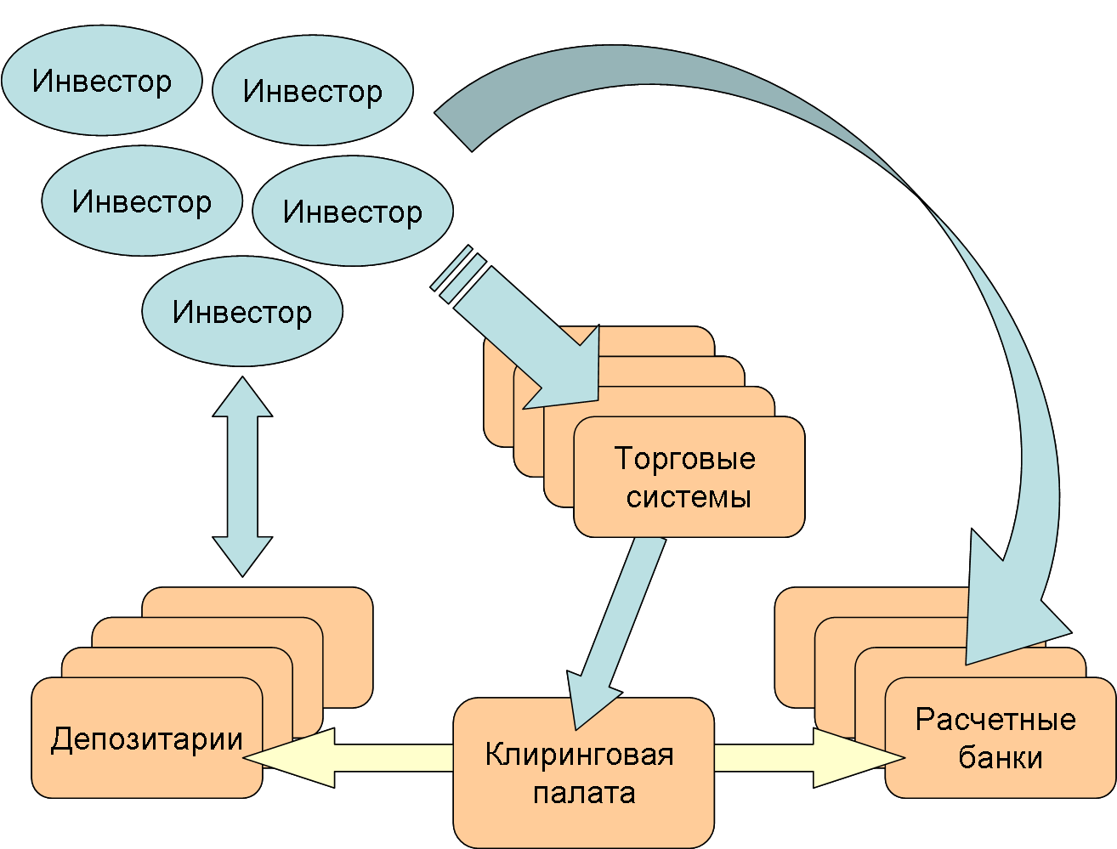

Рис.1. Совокупные элементы инфраструктуры рынка ценных бумаг

Автор уточняет современное понятие фондового рынка, характеризуя такие моменты, как функционирование современного фондового рынка, действующие инструменты фондового рынка, составляющие элементы фондового рынка, инфраструктуру фондового рынка, модели организации фондового рынка, включая принципы организации фондовой биржи, обращаясь к примерам различных стран и регионов, в частности фондовых бирж США, Великобритания, Франция, Германия, Япония. Говоря об интернационализации фондовых рынков и проблемах глобальной и региональной интеграции, подчеркивается что, к началу ХХI века объемы, как мирового, так и национальных рынков ценных бумаг достигли поистине глобальных размеров. Объем мирового фондового рынка в предкризисный период приблизился к 14 трлн. долларов США, а объем фондового рынка самих Соединенных Штатов приближался в 2008 году к 23 трлн. долларов. Существенный рост показывали и национальные фондовые рынки европейских стран, и в особенности – развивающихся государств.
Автор обращается к истории развития фондовых рынков в разных странах, где еще совсем недавно национальные фондовые рынки имели свою специфику, в одних странах они строились по полицентрической модели (Австралия, Германия, Канада), в других – по моноцентрической (Великобритания, Италия, США, Франция). Однако постепенно с ростом интеграционных и централизующих тенденций моноцентрическая модель стала преобладающей. Также постепенно унифицировались и все виды деятельности на фондовых рынках различных государств, унифицировалось их налоговое и гражданское законодательство. При этом вторичная фрагментированность рынка ценных бумаг связана с возникновением высокоразвитого рынка, на котором постепенно линейно-иерархическая структура заменяется децентрализованной сетевой структурой. В отличие от первичной фрагментированности неразвитых рынков, она имеет другой характер, поскольку связи между участниками развитого рынка только возрастают. Государства, которые раньше вели изоляционистскую политику в сфере рынка финансовых услуг, под влиянием мировых интеграционных процессов стали либерализировать свои фондовые рынки. Так, например, по информации агентства Bloomberg, Шанхайская фондовая биржа в Китае, по заявлению ее исполнительного вице-президента Сю Мин (Xu Ming), готова в ближайшее время предоставить западным компаниям право размещать свои акции. До сего момента ни одна зарубежная компания не была допущена к размещению собственных акций на Шэньчжэньской и Шанхайской китайских фондовых биржах. Открытие своего фондового рынка для иностранного капитала является, с одной стороны, - революционным, а с другой стороны, - необходимым шагом для национального рынка финансовых услуг Китая. В конечном итоге все эти процессы, в том числе и процессы унификации различных сторон деятельности национальных фондовых рынков, а так же процессы глобализации экономики приводят к тому, что после национальной интеграции фондовых рынков может наступить очередь региональной интеграции.
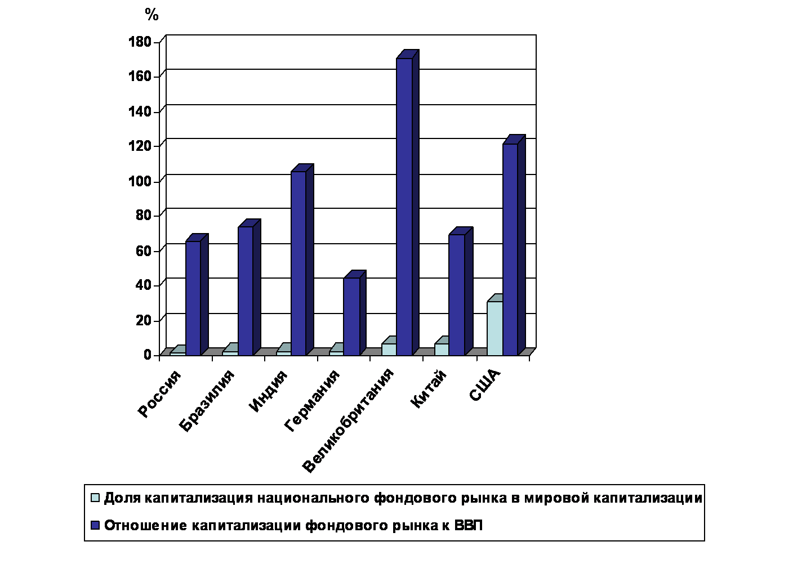
Рис.2. Капитализация фондовых рынков и отношение к ВВП (2011 г.)

Процессы интеграции национальных фондовых рынков послужили толчком к реформированию этих самых рынков, чтобы сделать их более приспособленными к международному обращению ценных бумаг. Ценные бумаги, ставшие объектом международного бизнеса, нуждаются в унифицированной процедуре идентификации, которая становится все более сложной и формализованной. Так же особую роль начинают играть стандартизация всех видов финансовых активов и всех видов биржевой деятельности на международном фондовом рынке. Все это привело в конечном итоге к глобализации мирового финансового рынка, основными особенностями которого являются: высокий уровень консолидации; глубокая интеграция; организованность; широкое использование информационных технологий; инновационные методы управления и секьюритизация. Таким образом, в качестве предпосылок для формирования глобального фондового рынка, в работе названы следующие моменты:
- В инвестиционные процессы втягивается все больше государств, групп государств и территорий, национальные и региональные рынки.
- Возникает общемировое инвестиционное пространство на базе унификации организационных, операционных, юридических и прочих практик.
- Широкое использование в операционных процессах международного движения капиталов современных информационных технологий. Можно сказать, что в какой-то степени именно внедрение новых технологий и создало техническую предпосылку к глобализации фондового рынка.
- Активизация процессов приватизации в мировой экономике за последние 20 лет, что привело к резкому росту фондового рынка во многих странах.
Такая тенденция развития мирового фондового рынка, то есть с одной стороны резкий рост его объема, а с другой стороны – его интернационализация, привела к тому, что из всех трех составляющих мирового финансового рынка (судных капиталов, валютной и фондовой) именно фондовая составляющая стала приобретать особое значение, так она характеризуется наибольшей взаимосвязанностью национальных и региональных рынков. При этом делается вывод, что глобальный фондовый рынок именно в силу своего масштаба очень подвержен кризисным рискам, поскольку резонансные процессы индуцируются в нем даже при незначительных колебаниях конъюнктуры.
В завершении данной главы проводится анализ актуального состояния российского фондового рынка. Капитализация российского фондового рынка в настоящее время составляет почти 80% ВВП России. По прогнозам экспертов, в 2015 году капитализация российского фондового рынка при благоприятных обстоятельствах увеличится до 2,5-3 трлн. долларов. Развитие российского фондового рынка является необходимым условием для обеспечения конкурентоспособности в борьбе за капиталы глобальных инвесторов на международном финансовом рынке. Автор обращает внимание на негативные тенденции, развивающиеся в последнее время на отечественном фондовом рынке, в частности на тенденцию размещения российскими компаниями своих акций на зарубежных площадках, подчеркивая, что в настоящее время российский фондовый рынок уступает рынкам ведущих развитых и развивающихся стран по целому ряду показателей. Капитализация отечественного фондового рынка составляет 1,04 триллиона долларов, что соответствует доле в размере 2% в мировой капитализации. У Бразилии, Индии и Германии этот показатель составляет 3%, у Великобритании и Китая - 7%, у США - 31%. Что касается российского фондового рынка, то до совсем недавнего времени он в большей степени зависел от процессов, происходящих на фондовых рынках США, чем от того, что происходило в отечественной экономике. Особенно эта зависимость сказалась в период кризиса 1998 года. В первую очередь, разумеется, это было вызвано тем, что в те времена иностранные инвесторы занимали более 40% фондового рынка России. И значительная часть этих инвесторов была именно из США. Такая большая зависимость российского фондового рынка от иностранных инвесторов сильно ограничивала возможность российских финансовых властей оказывать на него управляющее воздействие.
Во второй главе работы – «Инновационные стратегии, применяемые участниками мирового фондового рынка» автор обращается к исследованию особенностей и актуальных тенденции в международной деятельности инвесторов разных стран, к рассмотрению инноваций в финансовой сфере и их воздействия на развитие мировой и национальной финансовой системы, к описанию механизмов государственной поддержки рынка ценных бумаг в условиях мирового финансового кризиса.
Взаимозависимость и взаимодействие политики и экономики привели к тому, что инвестиционные процессы стали концентрированным выражением глобализации мировой экономики. Эволюция мирового рынка сделала капитал таким же товаром, как и любой другой, со своим специфическим спросом и предложением, но при этом со специфической регуляторной функцией глобальной экономики. Произошел переход экономики от стадии мирового рынка к стадии мирового производства. Современные страны с развитой экономикой (Япония, США, Великобритания, Германия, Канада, Франция и другие) одновременно и импортируют и экспортируют инвестиции, при этом взаимодействуя и конкурируя друг с другом. И, несмотря на либерализацию международных финансовых рынков, в условиях глобального экономического кризиса государства достаточно активно вмешиваются в инвестиционную деятельность с целью регулирования финансовых потоков. На государственном уровне создаются различные регуляторные механизмы, предназначенные для оптимизации движения инвестиционного капитала и предотвращения развития кризисных ситуаций. Что касается инноваций в финансовой сфере и их воздействия на развитие мировой и национальной финансовой системы, то в настоящий момент можно говорить о том, что на базе расширения инвестиционной деятельности государственных и частных структур, в первую очередь транснациональных корпораций, развития системы регулирования международного перемещения капитала, возникновения и распространения новых технических средств коммуникации, уже сформировалось общее международное инвестиционное пространство.
В работе названы главные особенности современных инвестиций и их специфические качества: направленность основных мировых инвестиционных потоков в инновационную экономику; рост инновационного капитала; инвестиции в безопасное развитие общества
Уже не вызывает сомнения, что в глобальной международной экономической конкуренции впереди будут те государства, ведущую роль, в экономике которых будут играть высокотехнологичные отрасли, обеспечивающие инновационный путь развития, что, в свою очередь, должно быть обусловлено высокой инвестиционной активностью в инновационный капитал. При этом инновационный капитал так же начинает приобретать глобальный характер
Современный инвестиционный процесс, помимо отмеченных выше особенностей, еще характеризуется таким функциональным направлением, как инвестирование в безопасное развитие общества, т.е. в данном случае имеется в виду деятельность по ликвидации производств и технологий, сдерживающих развитие экономики или представляющих опасность для общества. Данная функция инвестиций приобрела особое значение в период постиндустриального развития общества, когда пред ним встали проблемы экологической безопасности, защиты от техногенных катастроф, ликвидации огромного арсенала устаревших вооружение и т.п., иными словами общество встало перед необходимостью инвестиций в самосохранение.
Значение такого вида инвестиций в глобальную безопасность современного общества трудно переоценить, а потребность в них по мере развития научно-технического прогресса будет только увеличиваться.
В разделе об инновациях в финансовой сфере автор подчеркивает основную цель проведения финансовых инноваций - это создание новых финансовых технологий и финансовых инструментов с целью получения прибыли и снижения существующего уровня рисков. Как показывает международная практика, реализованные финансовые инновации носят многоцелевой и комплексный характер, проявляющийся во множестве способов их применения. Это обеспечивает быстрое и более широкое распространение их на финансовом рынке. Там же рассматриваются некоторые инновации, которые могут быть использованы или используются в том или ином виде в России: секьюритизация и деривативы и др. При этом, подчеркивается в работе, общий положительный взгляд на инновационные процессы на финансовом рынке не всегда подтверждается такими же положительными последствиями использования всевозрастающего количества финансовых инноваций. Можно найти достаточно большое количество примеров того, что в результате применения финансовых инноваций появляются столь сложные продукты, которые либо не востребованы конечными потребителями, либо даже губительны как для них, так и в целом для экономики.
Отдельно в исследовании рассматриваются механизмы государственной поддержки рынка ценных бумаг в условиях мирового финансового кризиса. История фондового рынка знает два типа механизма его регулирования – посредством вмешательства на законодательном и контролирующем уровне компетентных государственных органов и посредством саморегуляторов, то есть посредством объединений саморегулирующихся организаций (СРО), которые вырабатывают внутренние нормы и правила. Обычно в современных условиях оба эти механизма присутствуют в той или иной степени, в зависимости от конкретных условий и традиций, сложившихся в том или ином государстве (примеры Германии, Японии, Великобритании, США).
Автор в работе подробно останавливается на регуляторных механизмах, действующих на отечественном рынке ценных бумаг, а так же дает оценку действиям национальных регуляторов во время финансового кризиса. Автор приходит к выводу, что, исходя из всего изложенного видно, что с течением времени практически все основные участники мирового финансового рынка в той или иной степени синхронизируют свои действия, в том числе и действия государственных регуляторов этого рынка для предотвращения кризисных ситуаций и для смягчения их последствий. Важно, чтобы эти меры и на самом деле принимались с учетом интересов всех стран и всех участников, поскольку понятно, что меры, принимаемые в интересах лишь одной стороны (или некоторой группы) приводят только к «раскачиванию» ситуации и усугублению негативных процессов на финансовых рынках.
Третья глава «Специфика интеграционных процессов российского рынка ценных бумаг в мировой фондовый рынок» посвящена анализу специфики и современных тенденций на финансовом рынке в России. В этой главе рассматриваются ключевые направления совершенствования и развития российского рынка ценных бумаг с учетом международного опыта; анализируется применение современных инструментов и технологий, повышающих конкурентоспособность на мировом фондовом рынке российских участников; исследуются перспективы и примерные сценарии развития интеграционных процессов, а так же возможность создания Международного финансового центра на основе российского фондового рынка.
Отечественный рынок ценных бумаг проделал со дня своего возникновения значительный путь, и ведущая российская биржевая площадка уже несколько лет входит в двадцатку крупнейших бирж мира, даже, несмотря на те проблемы, которые возникли в отечественной экономике вообще и в ее финансовом секторе в частности, в связи с последствиями мирового финансового кризиса. (См. Таблицу № 1).
Развитие фондового рынка в России должно строиться с учетом ее собственных национальных интересов, то есть ориентироваться на весь комплекс политических, экономических и социальных задач государства применительно к рынку капитала. Все это должно стимулировать расширенное воспроизводство и рост его эффективности через привлечение инвестиций, социальную ориентацию экономики, повышение стабильности общества, обеспечение экономического суверенитета страны.
Для решения всех этих задач в сфере финансовой и биржевой политики необходимо, считает автор, в ближайшее время предпринять ряд мер, направленных на устранения имеющихся «узких мест».

Таблица № 1
Крупнейшие фондовые биржи по рыночной капитализации
по состоянию на 31 декабря 2011 года (в трлн долларов США)

NYSE Euronext (US) | $11,796
NASDAQ | $3,845
Токийская фондовая биржа | $3,325
Лондонская фондовая биржа | $3,266
NYSE Euronext (Europe) | $2,447
Шанхайская фондовая биржа | $2,357
Гонконгская фондовая биржа | $2,258
Фондовая биржа Торонто (TMX Group) | $1,912
Фондовая биржа Сан-Паулу | $1,325
Австралийская биржа ценных бумаг | $1,284
Франкфуртская фондовая биржа | $1,269
Бомбейская фондовая биржа | $1,229
Национальная фондовая биржа Индии | $1,216
Австралийская биржа ценных бумаг | $1,198
Nordic Stock Exchange Group OMX | $1,121
SWX Швейцарская биржа | $1,099
Мадридская фондовая биржа | $1,051
Корейская биржа | $1,001
Московская межбанковская валютная биржа | $0,769
Фондовая биржа Йоханнесбурга | $0,145

Если свести эти меры к краткому перечню, то это: территориальное и емкостное расширение отечественного фондового рынка; создание условий для обеспечения прозрачности фондового рынка; расширение и модернизация инфраструктуры фондового рынка; совершенствование налогового режима для участников фондового рынка; оптимизация правового регулирования на фондовом рынке.
Что касается вопросов территориального и емкостного расширения отечественного рынка ценных бумаг, то для их решения необходимо в первую очередь формирование механизмов и технологий стимулирующих многочисленных розничных инвесторов на участие в деятельности фондового рынка. При этом необходимо определить те социальные группы, которые имеют возможность вести деятельность на фондовом рынке. К примеру, в России, где 85-90% населения хронически существуют от зарплаты до зарплаты, размер социальной группы, для которых фондовый рынок может представлять интерес, составляет лишь несколько процентов. Это существенно отличается от США и стран ЕС. Тем не менее, необходимо продвигаться в направлении расширения линейки производных финансовых инструментов с одной стороны, а с другой стороны, для привлечения розничных инвесторов необходимо совершенствовать нормативно-правовую базу розничного рынка. На это ориентирована принятая в 2008 году Правительство Российской Федерации «Стратегия развития финансового рынка Российской Федерации на период до 2020 года». В частности, в документе указывается, что необходимо внести изменения в законодательство о секъюритизации финансовых активов, а также разработать федеральный закона о клиринге и клиринговой деятельности. Вообще, правовое регулирование отечественного рынка ценных бумаг нуждается в постоянном мониторинге с целью своевременного реагирования на его требования. Все эти меры, в случае их реализации, должны способствовать взаимодействию государственных органов с участниками инвестиционных процессов на отечественном рынке ценных бумаг и пресечению недобросовестной деятельности на этом рынке.
Рассматривая применение современных инструментов и технологий, повышающих конкурентоспособность на мировом фондовом рынке российских участников, автор отмечает, что последние годы показали, что отечественный рынок ценных бумаг демонстрирует такой уровень интеграции в мировое финансовое пространство, что уже является сам по себе частью мирового биржевого рынка. При этом важно использовать в его операционной деятельности технологии и инструменты, находящиеся на уровне современных международных требования финансового рынка. Часть из этих инструментов связана с инновационными решениями в организационной и операционной деятельности бирж, часть – с новыми технологическими разработками в сфере информационных технологий. Использование международных стандартов и практик позволило российским участникам рынка ценных бумаг обратиться в своей деятельности к специальным инструментам, широко распространенным в международной практике.
Одним из таких инструментов является секъюритизация активов. В России впервые процедура секъюритизации рублевого портфеля потребительских кредитов была проделана банком «Хоум Кредит» в 2005 году. В рамках ныне действующего российского законодательства процедура секъюритизации осуществляется непросто и вызывает много споров. Именно этим объясняется тот факт, что большинство успешно реализованных сделок с использованием механизма секъюритизации российские участники осуществляли либо посредством заинтересованных зарубежных компаний, либо при содействии иностранных партнеров. Поэтому коррекция действующего законодательства является первейшим условием для дальнейшего развития этого инструмента на отечественном рынке ценных бумаг. Другим инструментом, пришедшим на российский фондовый рынок с мировых финансовых рынков стали инвестиционные фонды, бурный рост которых в России пришелся на 2007-2008 годы. За год суммарная стоимость чистых активов ПИФов в 2007 году возросла с 12,7 млрд руб. до 76,2 млрд руб., то есть в 6 раз. На конец 2011 года этот показатель достиг 89.3 млрд. руб. Существенную роль стали играть современные информационные технологии. Достаточно широкое распространение в России сети Интернет, а в настоящее время количество интернет-пользователей в России достигло 80 млн. человек и, по прогнозу министра связи, в 2016 году россиян, пользующихся сетью, станет значительно больше - порядка 100 миллионов, практически позволило абсолютно компенсировать такой негативный фактор, как территориальную удаленность пользователей от центров предоставления финансовых услуг. Это же дало возможность выхода на рынок клиентов с минимальным начальным капиталом, и вся линейка финансовых инструментов стала практически доступной средним и мелким инвесторам, то есть большим группам населения России.
С середины 1999 года в России профессиональные участники фондового рынка стали активно использовать и системы интернет-трейдинга, а с начала 2000-х годов интернет-трейдинг стремительно развивался как самостоятельная брокерская услуга, которую профессиональные операторы фондового рынка активно предлагали своим клиентам. Согласно исследованию, проведенному «Интерфакс-ЦЭА», количество российских частных инвесторов, играющих в таком сегменте интернет-трейдинга, как Forex, ежегодно растет на 20%. Автор исследования делает вывод, что рынок ценных бумаг в России дает мощный стимул для развития сложных агрегированных информационных инструментов, что, в свою очередь, должно повлечь за собой законодательное регулирование как процессов, связанных с обработкой информации, так и самих бизнес-процессов, что в свою очередь приведет к значительному совершенствованию применяемых решений во всех сферах финансового бизнеса. Рассматривая перспективы и примерные сценарии развития интеграционных процессов, и возможность создания Международного финансового центра на основе российского фондового рынка, автор исходит из предпосылки, что фондовый рынок в России по своим масштабам и объемам не отвечает требованиям отечественной экономики, фактическим потребностям инвесторов, как в финансовом, так и в реальном секторе.
В основе такого положения кроются различные, но взаимосвязанные причины. Главная из них заключается в том, что до сих пор российский крупный бизнес для своих масштабных операций предпочитает зарубежные площадки отечественным (cм. рис.3 и рис.4).
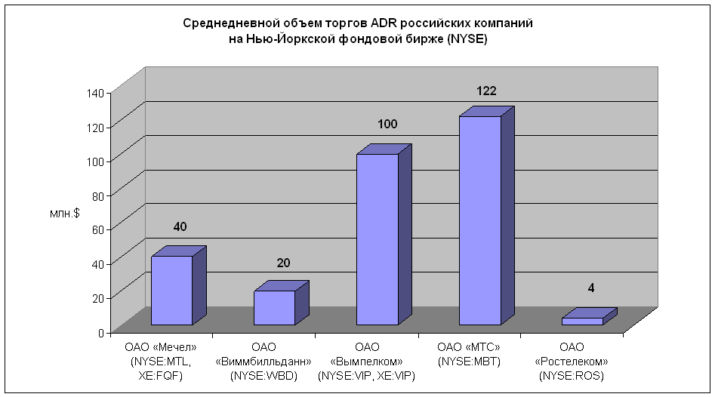
Рис.3. Средний объем торгов на NYSE за день ADR российских компаний
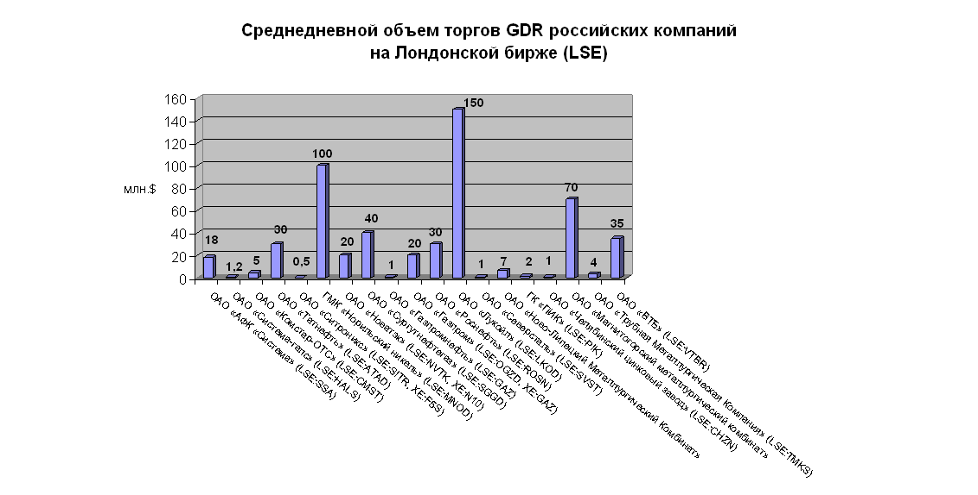Рис.4. Средний объем торгов на LSE за день GDR российских компаний

При этом платежи по значительному числу трансакций с ценными бумагами, обращающимися на российском фондовом рынке, на самом деле идут через оффшоры, иными словами, реальный капитал на отечественный рынок так и не попадает, что, разумеется, негативно сказывается на экономике в целом. Такая ситуация является следствием структурных особенностей российской экономики, которая до сих пор базируется на сырьевых отраслях, которые в первую очередь ориентированы на экспорт.
Среди предпринимаемых шагов для повышения эффективности отечественного финансового рынка можно назвать и объединение двух крупнейших российских биржевых площадок. Можно по-разному относиться к целесообразности данного объединения ММВБ и РТС, произошедшего в конце 2011 года, в особенности с точки зрения уничтожения биржевой конкуренции, но несомненно, что такое объединение вписывается в общую тенденцию общемировых глобальных экономических процессов, поскольку процессы слияния и поглощения биржевых площадок в последнее время становятся все более востребованными участниками финансового рынка. Примерами подобных процессов, произошедших в последние годы, могут быть слияние двух японских бирж Токийской фондовой биржи (Tokyo Stock Exchange) и Осакской биржи ценных бумаг (Osaka Securities Exchange) под единым названием Japan Exchange Group, объединение Deutsche Boerse и NYSE (не одобрено Еврокомиссией), предложения о слиянии от Nasdaq к английской London Stock Exchange (LSE) и шведской OMX и др.
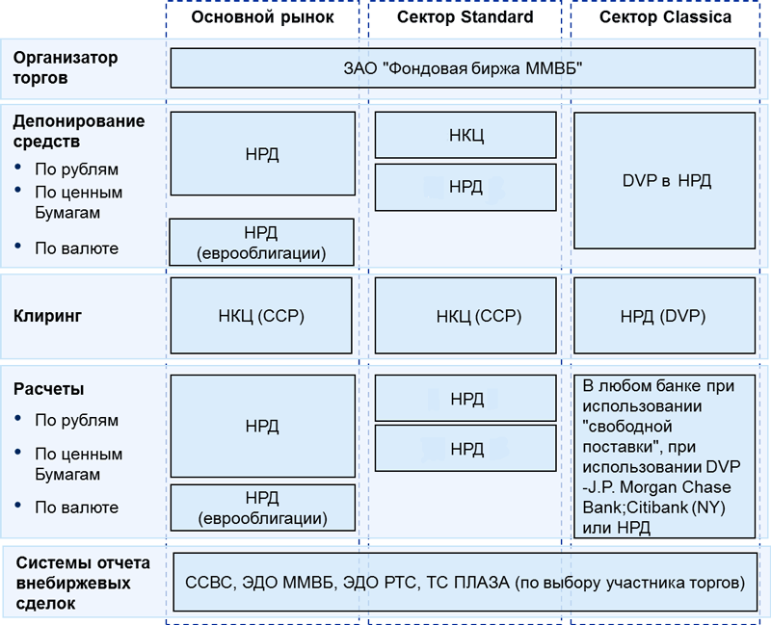

Рис.5. Схема расчетно-клиринговой инфраструктуры фондового рынка Московской Биржи
Объединенная отечественная биржевая площадка даст возможность предоставлять ее клиентам расширенный спектр финансовых инструментов, при этом за счет укрупнения бизнеса издержки самой площадки будут снижаться. Определенный позитивный эффект будет достигнут за счет того, что РТС и ММВБ перестанут конкурировать между собой, а совместный потенциал направят на борьбу с внешними конкурентами. Кроме интеграционных процессов, происходящих в биржевом секторе, автор отмечает, что, по мнению аналитиков, затянувшийся финансовый кризис может вынудить участников мирового рынка пойти на сегментирование финансовой системы ради сохранения ее устойчивости,. Примерами такого сегментирования является создание региональных финансовых центров. Создание регионального финансового центра в России целесообразно с многих точек зрения, а с учетом значения для отечественной финансово-экономической системы региона Сибири и Дальнего Востока, можно вести речь о создание нескольких финансовых центров, которые могли бы служить «мостом» между финансовым пространством Запада и Востока.
В Заключении кратко сформулированы основные выводы и предложения, обоснованные автором в диссертационном исследовании в соответствии с его целью и задачами, обобщен вывод о том, что глобализационные процессы в мировой экономике с одной стороны и перманентный финансовый кризис с другой стороны вынуждают фондовые биржи объединяться не только на национальном, но и на региональном и международном уровнях. Для того, чтобы противостоять глобальной конкуренции фондовые биржи стремятся к расширению и диверсификации своей деятельности. В настоящем диссертационном исследовании показано, что создание целостного и эффективного российского рынка ценных бумаг было затруднено, во-первых, из-за отсутствия единой концепции развития, во-вторых, из-за несогласованности в управлении со стороны различных государственных ведомств и, в-третьих, из-за недостаточно сформированной законодательной базы. Все это привело к тому, что отдельные сегменты рынка и основные элементы его инфраструктуры развивались неравномерно. В работе также показано, что в настоящее время, российский рынок ценных бумаг, используя опыт и применяя на отечественной практике те тенденции, которые характеризуют современные мировые биржевые площадки, находится на пороге интенсивной интернационализации своей деятельности. Российский фондовый рынок может стать привлекательным для инвесторов только при тесном взаимодействии всех его элементов и с учетом интересов как российских, так и иностранных участников на основе дальнейшего развития действующего законодательства с включением механизмов защиты прав инвесторов.

III. ОСНОВНЫЕ ПУБЛИКАЦИИ ПО ТЕМЕ ДИССЕРТАЦИИ

Полученные результаты и выводы диссертации отражены в следующих публикациях автора, общим объемом – 2,1 п.л.
Работы, опубликованные в изданиях, рекомендованных ВАК РФ:
- Зазирний А.К. Государственное регулирование производства конкурентоспособной продукции промышленности как закономерность экономик развитых стран. // Вестник экономической интеграции, 2010. - № 3. - 0,7 п.л. – стр. 56-61.
- Зазирний А.К. Актуальные трансформационные процессы на мировом рынке финансовых услуг. // Вестник экономической интеграции, 2011. - № 11 . - 0,7 п.л. – стр. 131-136.
- Зазирний А.К. Амбивалентный эффект внедрения инноваций в финансовой сфере. // Вестник экономической интеграции, 2012. - № 1 . - 0,7 п.л. – стр. 80-85.

Центр стратегических оценок и прогнозов. – URL: http://www.csef.ru
World Federation of Stock Exchanges. - URL: http://www.world-exchanges.org
Стратегия развития финансового рынка Российской Федерации на период до 2020 года. Утверждена распоряжением Правительства Российской Федерации от 29 декабря 2008 г. № 2043-р Опубликовано 27.01.2009 "РГ-Бизнес" №687 // URL: http://www.fcsm.ru/ru/press/russia2020/strategy2020/
Directive 2004/39/EC of the European Parliament and of the Council of 21 April 2004 on markets in financial instruments// - URL: http://eur-lex.europa.eu/LexUriServ/LexUriServ.do?uri=CELEX:32004L0039:EN:HTML (дата обращения 04.01.2012).
Directive 2008/10/EC of the European Parliament and of the Council of 11 March 2008// - URL: http://eur-lex.europa.eu/LexUriServ/LexUriServ.do?uri=OJ:L:2008:076:0033:0036:EN:PDF(дата обращения 04.01.2012).
Global Financial Stability Report 2008 Oct., Washington DC: IMF. – 2008. – p.185 (См. также Global Financial Stability Report 2009 Oct. - 2012 Oct., - URL: http://www.imf.org/external/pubs/ft/gfsr/index.htm (дата обращения 19.01.2013)).
China ‘Ready’ to Allow Foreign Firms to Sell Stock, Exchange Official Says. См. - URL: http://www.bloomberg.com/news/2011-11-13/china-ready-to-allow-foreign-firms-to-sell-stock-exchange-official-says.html (дата обращения 14.11.2011)
Рынок ценных бумаг. Под ред. Галанова В.А., Басова А.И. //2-е изд., перераб. и доп. - М.: Финансы и статистика, 2006. — 448 с.
World Federation of Stock Exchanges // URL: http://www.world-exchanges.org/files/file/stats%20and%20charts/2011%20WFE%20Market%20Highlights.pdf (дата обращения 14.04.2011)
Гриняев С.Н., Фомин А.Н. Фундаментальные проблемы антикризисного развития российского финансового рынка. Центр стратегических оценок и прогнозов М. 2009. С.156 // URL: http://www.csef.ru/pdf/700.pdf (дата обращения 10.04.2012)
Стратегия развития финансового рынка Российской Федерации на период до 2020 года. Утверждена распоряжением Правительства Российской Федерации от 29 декабря 2008 г. № 2043-р Опубликовано 27.01.2009 "РГ-Бизнес" №687 // URL: http://www.fcsm.ru/ru/press/russia2020/strategy2020/ (дата обращения 26.03.2012)
Статистика рынка СЧА ПИФов. Национальная лига управляющих // - URL: http://www.nlu.ru/stat-scha.htm (дата обращения 04.04.2012).
Число интернет-пользователей в России к 2016 году достигнет 100 миллионов. 07.08.2013 // URL: http://www.rg.ru/2013/08/07/internet-site-anons.html (дата обращения 26.09.2013).
Baele L., et al. «Measuring Financial Integration in the Euro Area» / Occasional Working Paper Series #14. – April. – 2004. ECB
International financial integration and fragmentation: Drivers and policy responses. Conference organized by the Banco de España and the Reinventing Bretton Woods Committee, Madrid, 12 March 2013 – URL: http://www.ecb.europa.eu/press/key/date/2013/html/sp130312.en.html

